Подведены итоги конкурса «Вечное слово»

в номинации «Творческие проекты»
18 и 20 апреля 2012 года в Калининградском областном институте развития образования состоялся очный этап защиты творческих проектов конкурса «Вечное слово».
Ученики моего 6 «А» класса (Макарова Н., Лапшина Я.. Градов А., Кузнецова Д., Ракович А.), совместно с ученицей 5 «А» класса Нетесовой К. защищали коллективный творческий проект «Мой Светлый город».
Более двух месяцев длилась работа над данным проектом. Ребята разделились на группы: «Историки», «Фотоальбом», «Фильм». Информацию брали из разных источников: Светловский музей, родители, Интернет, школьная библиотека.
И вот, на суд строгого жюри были представлены фотоальбом «Мой Светлый город» и фильм с одноимённым названием.
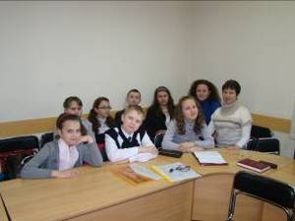 | 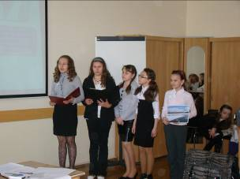
На основании протокола решения жюри наш проект занял
почётное II место.
